

**ASSIGMENT COM2013**

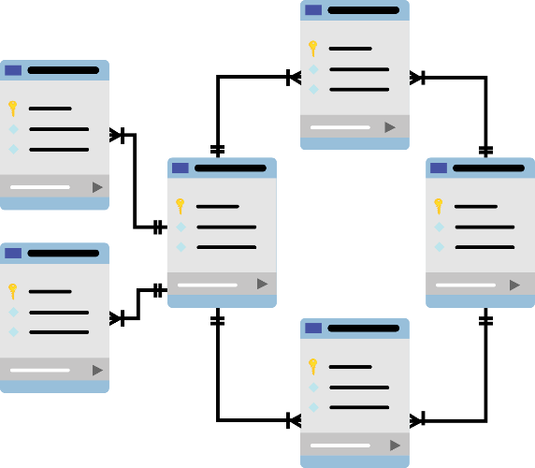

**XÂY DỰNG CƠ SỞ DỮ LIỆU**

**QUẢN LÝ THƯ VIỆN TRƯỜNG FPT**

**GVHD:** Thân Hoàng Lộc

**SVTH: Trần Cao Minh**

**TPHCM - 2021**

MỤC LỤC

Contents

**I. XÁC ĐỊNH THỰC THỂ, THUỘC TÍNH 4**

**II. THIẾT LẬP SƠ ĐỒ QUAN HỆ ERD 4**

**III. THIẾT KẾ CSDL VẬT LÝ, CHUẨN HÓA 🡪 3NF 4**

**IV. TẠO CÁC BẢNG TRONG MYSQL 4**

**V. NHẬP DỮ LIỆU 4**

**VI. VIẾT CÁC CÂU TRUY VẤN 4**

1. Liệt kê tất cả thông tin của các đầu sách gồm tên sách, mã sách, giá tiền , tác giả thuộc loại sách có mã “IT” 4

2. Liệt kê các phiếu mượn gồm các thông tin mã phiếu mượn, mã sách , ngày mượn, mã sinh viên có ngày mượn trong tháng 01/2017 4

3. Liệt kê các phiếu mượn chưa trả sách cho thư viên theo thứ tự tăng dần của ngày mượn sách. 4

4. Liệt kê tổng số đầu sách của mỗi loại sách ( gồm mã loại sách, tên loại sách, tổng số lượng sách mỗi loại). 4

5. Đếm xem có bao nhiêu lượt sinh viên đã mượn sách. 4

6. Hiển thị tất cả các quyển sách có tiêu đề chứa từ khoá “SQL”. 4

7. Hiển thị thông tin mượn sách gồm các thông tin: mã sinh viên, tên sinh viên, mã phiếu mượn, tiêu đề sách, ngày mượn, ngày trả. Sắp xếp thứ tự theo ngày mượn sách. 4

8. Liệt kê các đầu sách có lượt mượn lớn hơn 20 lần. 4

9. Viết câu lệnh cập nhật lại giá tiền của các quyển sách có ngày nhập kho trước năm 2014 giảm 30%. 4

10. Viết câu lệnh cập nhật lại trạng thái đã trả sách cho phiếu mượn của sinh viên có mã sinh viên PD12301 (ví dụ). 4

11. Lập danh sách các phiếu mượn quá hạn chưa trả gồm các thông tin: mã phiếu mượn, tên sinh viên, email, danh sách các sách đã mượn, ngày mượn. 4

12. Viết câu lệnh cập nhật lại số lượng bản sao tăng lên 5 đơn vị đối với các đầu sách có lượt mượn lớn hơn 10 4

13. Viết câu lệnh xoá các phiếu mượn có ngày mượn và ngày trả trước „1/1/2010‟ 5

**VII.** **BACKUP DATABASE** 5

# XÁC ĐỊNH THỰC THỂ, THUỘC TÍNH

1. Tên thực thể - **SACH**

Bao gồm các thuộc tính:

(masach, tensach, nhaxuatban, tacgia, sotrang, sobansao, gia, ngaynhap, vitri)

Thuộc tính khóa:

**masach**

1. Tên thực thể - **LOAISACH**

Bao gồm các thuộc tính:

(maloai, tenloai)

Thuộc tính khóa:

**maloai**

1. Tên thực thể - **THESINHVIEN**

Bao gồm các thuộc tính:

(masv, tensv, ngayhethan, chuyennganh, email, sdt)

Thuộc tính khóa:

**masv**

1. Tên thực thể - **PHIEUMUON**

Bao gồm các thuộc tính:

(sophieu, ngaymuon, ngaytra)

Thuộc tính khóa:

**sophieu**

1. Tên thực thể - **LOP**

Bao gồm các thuộc tính:

(malop, tenlop)

Thuộc tính khóa:

**malop**

1. **THIẾT LẬP SƠ ĐỒ QUAN HỆ ERD**

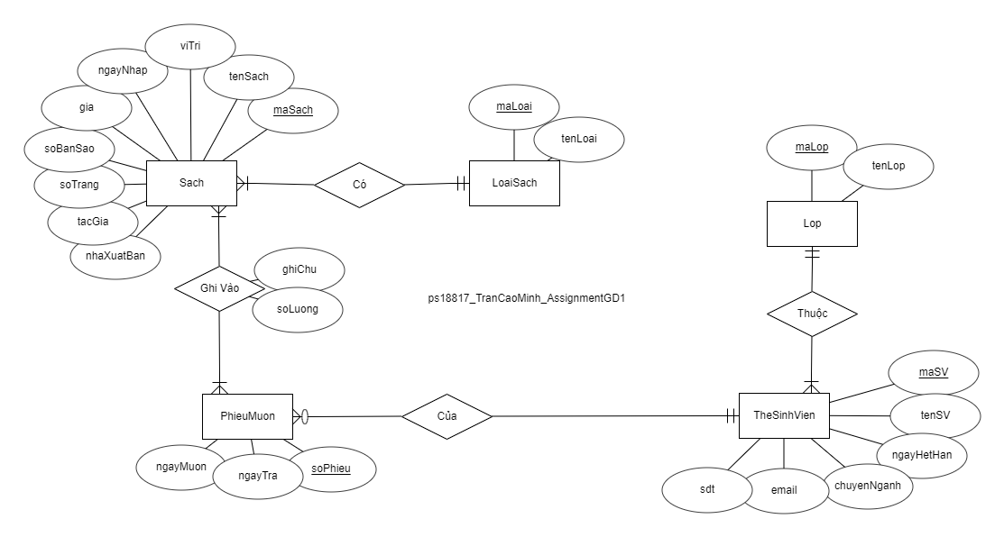

1. **THIẾT KẾ LƯỢC ĐỒ CSDL QUAN HỆ, CHUẨN HÓA 🡪 3NF**

*Gạch chân là khóa chính, in nghiêng là *khóa ngoại*, màu tím là thuộc tính bổ sung phát sinh từ quan hệ

1. sach(masach, tensach, nhaxuatban, tacgia, sotrang, sobansao, gia,

ngaynhap, vitri, *maloai*)

1. loaisach(maloai, tenloai)
2. thesinhvien(masv, tensv, ngayhethan, chuyennganh, email, sdt, *malop*)
3. phieumuon(sophieu, ngaymuon, ngaytra, ghichu, soluong, *masach*, *masv*)
4. lop(malop, tenlop)
5. **TẠO CÁC BẢNG TRONG MYSQL**

|  |  |  |
| --- | --- | --- |
| TÊN TABLE | TÊN FIELD | KIỂU DỮ LIỆU |
| SACH | MASACH | VARCHAR(5) |
| TENSACH | VARCHAR(255) |
| NHAXUATBAN | VARCHAR(255) |
| TACGIA | VARCHAR(255) |
| SOTRANG | INT |
| SOBANSAO | INT |
| GIA | VARCHAR(255) |
| NGAYNHAP | DATE |
| VITRI | VARCHAR(255) |
| *MALOAI* | VARCHAR(5) |
| LOAISACH | MALOAI | VARCHAR(5) |
| TENLOAI | VARCHAR(255) |
| THESINHVIEN | MASV | VARCHAR(5) |
| TENSV | VARCHAR(255) |
| NGAYHETHAN | DATE |
| CHUYENNGANH | VARCHAR(255) |
| EMAIL | VARCHAR(255) |
| SDT | VARCHAR(15) |
| *MALOP* | VARCHAR(5) |
| PHIEUMUON | SOPHIEU | INT |
| NGAYMUON | DATE |
| NGAYTRA | DATE |
| GHICHU | VARCHAR(255) |
| SOLUONG | INT |
| *MASACH* | VARCHAR(5) |
| *MASV* | VARCHAR(5) |
| LOP | MALOP | VARCHAR(5) |
| TENLOP | VARCHAR(255) |
| Link file: [PS18817_TranCaoMinh_ASM_GD1_COM2013_CreateTable](PS18817_TranCaoMinh_ASM_GD1_COM2013_CreateTable.sql) | | |

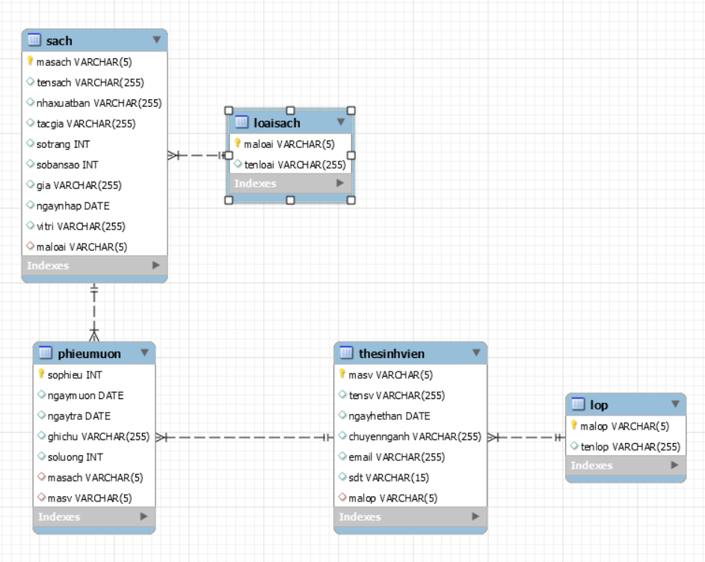

1. **NHẬP DỮ LIỆU**

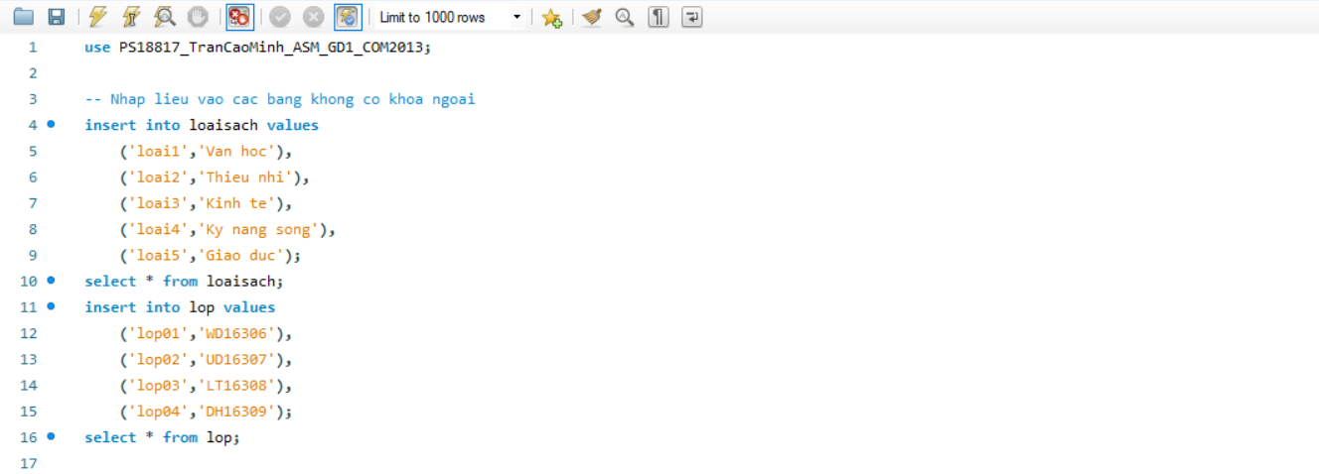

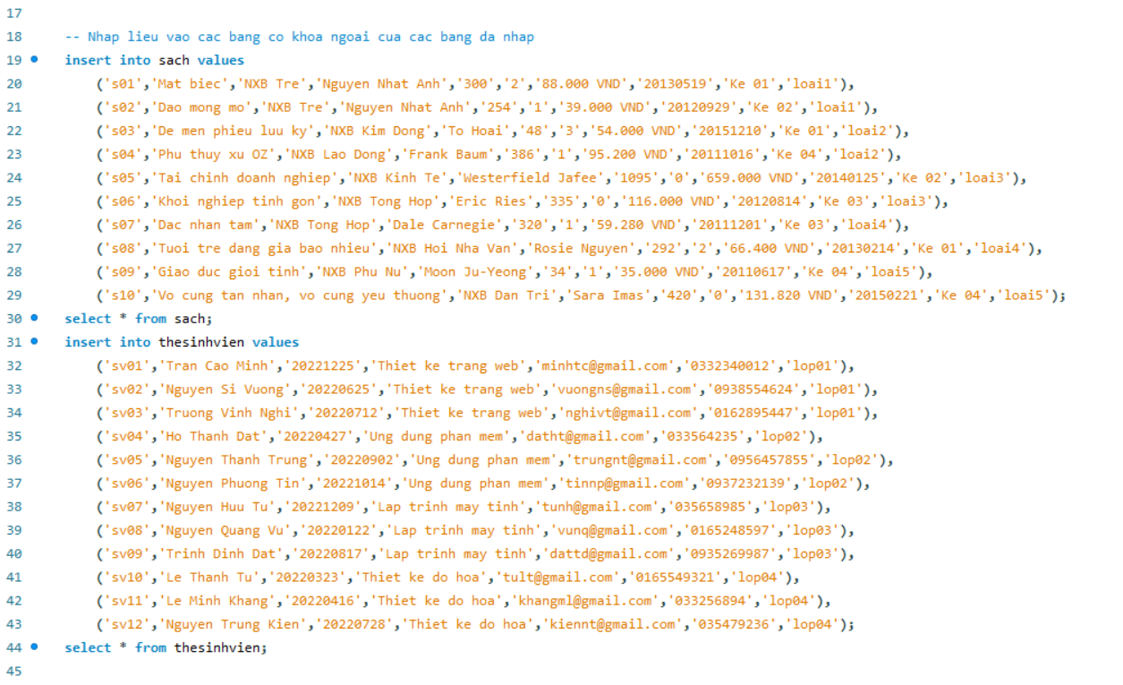

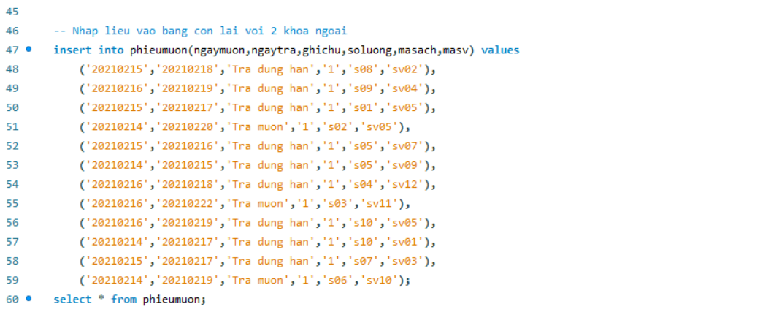

**Link file:** [PS18817_TranCaoMinh_ASM_GD1_COM2013_NhapDuLieu](PS18817_TranCaoMinh_ASM_GD1_COM2013_NhapDuLieu.sql)

1. **VIẾT CÁC CÂU TRUY VẤN**
2. Liệt kê tất cả thông tin của các đầu sách gồm tên sách, mã sách, giá tiền , tác giả  
   thuộc loại sách có mã “IT”
3. Liệt kê các phiếu mượn gồm các thông tin mã phiếu mượn, mã sách , ngày mượn, mã  
   sinh viên có ngày mượn trong tháng 01/2017
4. Liệt kê các phiếu mượn chưa trả sách cho thư viên theo thứ tự tăng dần của ngày  
   mượn sách.
5. Liệt kê tổng số đầu sách của mỗi loại sách ( gồm mã loại sách, tên loại sách, tổng số  
   lượng sách mỗi loại).
6. Đếm xem có bao nhiêu lượt sinh viên đã mượn sách.
7. Hiển thị tất cả các quyển sách có tiêu đề chứa từ khoá “SQL”.
8. Hiển thị thông tin mượn sách gồm các thông tin: mã sinh viên, tên sinh viên, mã  
   phiếu mượn, tiêu đề sách, ngày mượn, ngày trả. Sắp xếp thứ tự theo ngày mượn sách.
9. Liệt kê các đầu sách có lượt mượn lớn hơn 20 lần.
10. Viết câu lệnh cập nhật lại giá tiền của các quyển sách có ngày nhập kho trước năm  
    2014 giảm 30%.
11. Viết câu lệnh cập nhật lại trạng thái đã trả sách cho phiếu mượn của sinh viên có mã  
    sinh viên PD12301 (ví dụ).
12. Lập danh sách các phiếu mượn quá hạn chưa trả gồm các thông tin: mã phiếu mượn,  
    tên sinh viên, email, danh sách các sách đã mượn, ngày mượn.
13. Viết câu lệnh cập nhật lại số lượng bản sao tăng lên 5 đơn vị đối với các đầu sách có  
    lượt mượn lớn hơn 10
14. Viết câu lệnh xoá các phiếu mượn có ngày mượn và ngày trả trước „1/1/2010‟
15. **BACKUP DATABASE**